أسئلة اختبار الدوري الأول للفصل الدراسي الثالث لمــادة لفيزياء3-3للصف الثالث ثانوي للعام الدراسي 1445هـ
اسم الطالبة/ ..................................................................................... الشعبة / ..............................

السؤال الأول: ( الصح والخطأ )
ضعي علامة ( ) أمام العبارة الصحيحة ، وعلامة ( ) أمام العبارة الخاطئة:
1-في تجربة العالم فارادي لا يتولد تيار كهربائي إذا كان السلك سامن او متحرك موازي للمجال المغناطيسي | ( )
2-المجال المغناطيسي كمية قياسية ليس لها اتجاه | ( )
3-في القاعد الرابعة لليد اليمنى يشير الابهام الي اتجاه المجال المغناطيسي | ( )
4-يستخدم القلب الحديدي في الملف للمولد الكهربائي لزيادة المجال المغناطيسي | ( )
5- القوة الدافعة الكهربائية ماهي الا فرق جهد وحدتها الفولت | ( )
6- الذي صمم جهاز أنبوب اشعة المهبط هو العالم مليكان | ( )
7- مطياف الكتلة جهاز يستخدم لدراسة النظائر وفصل الايونات | ( )
8- نحصل على أكبر قيمة للتيار في المولد الكهربائي عندما تكون حركة الحلقة سريعة وعمودية على اتجاه المجال المغناطيسي | ( )
9- إذا كان الجهد الثانوي أكبر من الجهد الابتدائي فأن المحول يسمى محولا خافضاً | ( )
10- ممانعة التغير عند تقريب القطب الشمالي داخل ملف وتكون قطب شمالي اخر داخل الملف فيتنافر المغناطيسين تطبيق على قانون لينز | ( )
السؤال الثاني: ( اختيار من متعدد )
اختاري الإجابة الصحيحة لكل مما يلي( إجابة واحدة فقط:
1- يعد من تطبيقات القوة الدافعة الكهربائية الحثية
أ- المصابيح | ب-الميكرفون | ج-الميكرويف | د- التلفزيون
2-يمكن تحديد اتجاه التيار الكهربائي الحثي باستخدام القاعدة .............. لليد اليمنى
أ-الأولى | ب-الثانية | ج-الثالثة | د- الرابعة
3-يتحرك سلك مستقيم طوله 0.20m بسرعة ثابتة مقدارها 7m/s عموديا على مجال مغناطيسي شدته$8×{10}^{-2}T$ مامقدار القوة الدافعة الكهربائية الحثية المتولدة في السلك
أ-0.11V | ب-20V | ج- 5.5V | د-0.66V
4- تسمى المادة قيد الفحص والاستقصاء
أ-مصدر الالكترون | ب-مصدر الايون | ج-مصدر الغاز | د-مصدر الاكسجين
5- محول رافع عدد لفات ملفة الابتدائي 200 لفة وعدد لفات ملفة الثانوي3000 لفة إذا وصل ملفة الابتدائي بجهد متناوب فعال مقداره 90V احسبي مقدار الجهد في دائرة الملف الثانوي
أ-1350V | ب-22V | ج-500V | د-7500V
6-تستخدم المحولات لـ.....
أ-لرفع الجهد فقط | ب-لخفض الجهد فقط | ج- لرفع وخفض الجهد | د- لانتاج تيار
7- يتم انتاج التيارات الدوامية من خلال:
أ-الزجاج | ب- الكوارتز | ج- الفلزات | د- العوازل
8- يصمم طول الهوائي الفعال بحيث يكون........... الطول الموجي للموجه المراد التقاطها
أ-ضعف | ب- نصف | ج- مساوي | د-ربع
9-مصمم لبث واستقبال الموجات الكهرومغناطيسية
أ-الملف | ب- المكثف | ج- الهوائي | د- المضخم
10-يتحرك الكترون كتلته$9.11×{10}^{-31}kg$ بسرعه$2.0×{10}^{5}m/s$داخل أنبوب أشعة المهبط عموديا على مجال مغناطيسي مقداره$3.5×{10}^{-2}T$ فإذا فصل المجال الكهربائي فما مقدار صف قطر المسار الدائري الذي سلكة الالكترون؟
- $40×{10}^{-5}m$ | - $3.3×{10}^{-5}m$ | ج- $2.3×{10}^{-5}m$ | د- $5.3×{10}^{-5}m$

السؤال الثالث: (المزاوجة)
قومي بكتابة حرف العبارة من العمود الثاني أمام ما يناسبها في العمود الأول ثم ظللي الإجابات في بطاقة التظليل بالقلم الرصاص:
العمود الأول |  | الإجابة |  | العمود الثاني
1- | الموالف (توليف الموجات) | ......... |  | أ | عند تطبيق جهد كهربائي عبر بلورات الكوارتز تتشوه منتجه اهتزازات ثابته
2- | الميكرفون | ......... |  | ب | اختيار موجات تلفزيون محددة ورفض باقي الموجات
3- | الكهرباء الإجهادية | ......... |  | ج | جهاز يستخدم لتحويل الطاقة الميكانيكية الي طاقة كهربائية
4- | المولد الكهربائي | ......... |  | د | تسمى عملية توليد التيار الكهربائي الحثي في دائرة كهربائية مغلقة
5- | الحث الكهرومغناطيسي | ......... |  | هـ | من تطبيقات قانون لينز
6- | النظائر | ......... |  | و | الاشكال المختلفة من الذرة والتي لها الخصائص الكيميائية نفسها ولكن مختلفة الكتل
السؤال الرابع: ( مقالي )
أجيبي عن الأسئلة التالية بالقلم الأزرق:
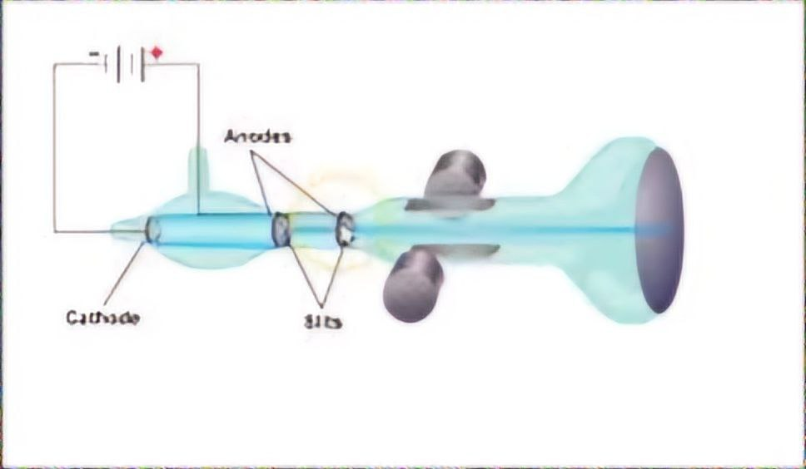
1-ما أسم الجهاز الموضح بالشكل الذي امامك؟

.................................................................................
2- ما أسم العالم الذي استخدمه لقياس نسبة شحنة الالكترون لكتلته؟

.............................................................................

15
معلمة المادة: خديجه الخثعمي

